Всероссийский дистанционный конкурс

Тема
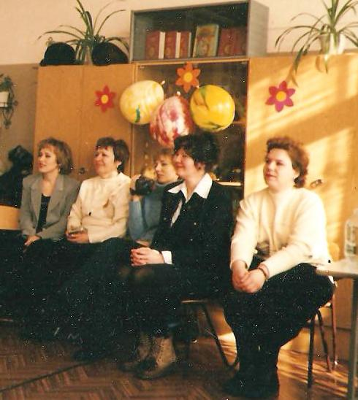
«Формы взаимодействия классного руководителя с родителями учащихся»

Работа выполнена
учителем начальных классов
Матвейчук Еленой Леонидовной
МОУ «СОШ № 6» Г.о.Подольск
И школа, и семья заботятся об одном – вырастить детей хорошими людьми, подготовить их к жизни, вооружить знаниями, нравственными принципами и убеждениями. Задача учителя – установить союзнические отношения с семьёй каждого ученика, создать атмосферу взаимной поддержки и общности интересов, т.к. взаимодействие учителя и родителя направлено на создание единого учебного и воспитательного процесса.
Воспитательная работа школы не может строиться без учета того, что индивидуальность ребёнка формируется в семье.
Основа взаимодействия классного руководителя и семьи состоит в том, что обе стороны заинтересованы в изучении ребёнка, раскрытии и развитии в нём лучших качеств и свойств.
Работа с родителями – неотъемлемая часть системы работы классного руководителя. Все мы прекрасно знаем, что семьи разные, у каждой свои проблемы, трудности, поэтому и невозможно дать готовый и единственно правильный ответ на вопрос о том, как взаимодействовать с семьёй, многое зависит от интуиции и мастерства самого педагога.
В начальной школе практически невозможно без помощи родителей научить чему-то ребёнка, а тем более раскрыть, развить его личность, индивидуальность. Поэтому главными помощниками взаимодействия с семьёй считаются коллективные формы работы и индивидуальные, которые направлены на повышение педагогической культуры родителей, на укрепление взаимодействия школы и семьи, на усиление её воспитательного потенциала. Очень важным для мам и пап является первое родительское собрание, где осуществляется знакомство родителей как с нормативными документами, так и с основными моментами пребывания ребенка в школе, так как информирование родителей о деятельности школы является одним из условий организации сотрудничества школы и семьи. Эффективным моментом знакомства с семьёй является проведение анкетирования родителей, анализ анкет позволяет узнать о социальном статусе семьи, об увлечениях и интересах ребёнка.
Для укрепления связи между семьёй и школой проводятся тематические собрания, на которых рассказывают об особенностях развития младших школьников, об укреплении памяти, развитии речи, воспитании любви к чтению, о развитии математического мышления, о детской дружбе, трудовом, эстетическом, нравственном воспитании и т.д., собрания в форме «круглого стола», что позволяет родителям получить полезную информацию, осознать собственную позицию и сравнить её с позицией других родителей. Одной из форм объединения родителей в коллектив считаются и родительские дискуссии, т.к. многие уже в начальной школе проявляют категоричность суждений по многим вопросам воспитания детей, не учитывая при этом реальные возможности и способности своего ребёнка, не оценивая уровень его учебного потенциала. Огромное значение в системе воспитательной работы школы имеют и родительские конференции. На каждом собрании обязательно проводятся беседы о здоровом образе жизни, от того, как правильно организован режим дня ребёнка, какое внимание уделяют родители здоровью ребёнка, зависит его настроение, состояние физического комфорта. Забота о здоровье – одна из важнейших задач каждого человека. Среди всех земных благ здоровье – ценный дар, данный человеку природой, заменить который нельзя ничем, однако люди не заботятся о здоровье так, как это необходимо. Если в классе возникают вопросы по развитию речи, трудности в общении с детьми, то на родительские собрания приглашаются логопед или психолог.
Каждый педагог в своей работе с родителями применяет и индивидуальные формы: беседы, консультации, посещение ребёнка на дому, письменное общение или разговор по телефону, что способствует созданию более тесного контакта между родителем и учителем.
Конечно, нельзя сказать, что в общении с родителями не возникают проблемы. Иногда родители считают, что если у ребёнка возникают какие-то трудности, то виновата в этом школа и только она должна их решать. Но на самом деле это не так.
«Какими бы прекрасными ни были наши школьные учреждения, самыми главными «мастерами», формирующими разум, мысли детей, являются отец и мать. Поэтому нам, учителям, прежде всего необходимо заботиться о повышении педагогической культуры родителей, разъяснять им смысл воспитания и работать с ними в одном направлении» В.А.Сухомлинский
Огромную роль в организации учебно-воспитательного процесса играет родительский комитет, благодаря которому приобретается необходимая дополнительная учебная литература, сувениры к праздникам, подарки ко дню рождения, оформляются стенгазеты к общешкольным праздникам, организовываются поездки, экскурсии, походы, а создание интерьера в классе, уголка природы, приобретение настольных игр для организации перемен – способствует удовлетворению потребностей ребят, в результате чего они получают возможность чувствовать себя полноценными хозяевами класса.
Не маловажную роль играет родительский комитет и в организации и проведении праздников, так как подготовка праздника – это большое и важное дело, коллективное и творческое, требующее труда и фантазии, выдумки и изобретательности взрослых и детей. Совместная разработка идеи, сюжета, его построения, детальная проработка его содержания делают и сам праздник ярким и запоминающим событием в жизни каждого ребёнка. Учителю одному всё это трудно организовать, а польза родительского комитета огромна, все мероприятия интересны не только детям, но и самим родителям – увидеть своего ребёнка в непривычной обстановке, проанализировать его поведение, отношение к происходящему, просто пообщаться со своим ребёнком и другими детьми. И от того, насколько слаженно и ответственно подходит к своей деятельности родительский комитет, зависит атмосфера в классном коллективе, взаимоотношения родителей друг с другом, общение взрослых и детей.
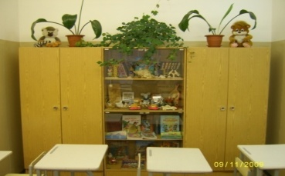
Активное использование всех форм работы с родителями помогает установить доверительное отношение между школой и семьёй, заинтересованность родителей к учебному процессу, поиску совместных решений для дальнейшего развития ребёнка.

